La bodega de Dia triunfa: recibe 18 nuevas medallas y ya suma 68 galardones por la gran calidad de sus vinos

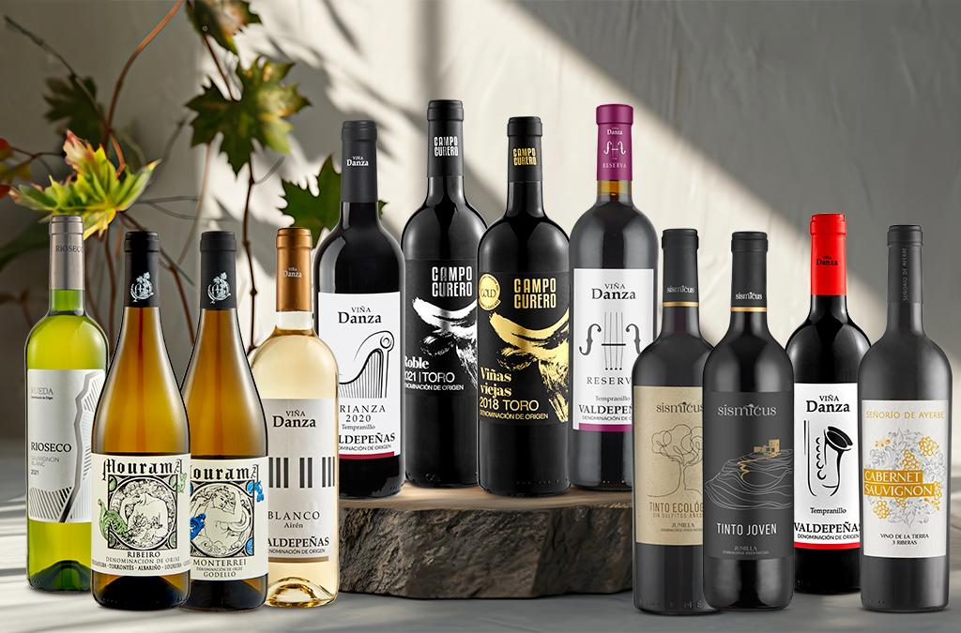
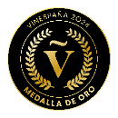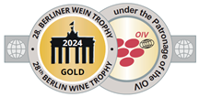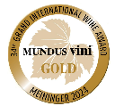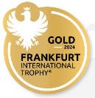

/ Los galardones han sido otorgados por cuatro de los certámenes de invierno: VINESPAÑA, BERLINERWINE TROPHY, MUNDUS VINI y FRANKFURT INTERNATIONAL TROPHY

/ Dia ofrece una cuidada, extensa y asequible selección de vinos con un total de 81 referencias propias con 40 tintos, 25 blancos, 6 rosados, 4 cavas y 6 espumosos y 23 denominaciones de origen disponibles para todos los paladares y bolsillos.

/ Tras estos nuevos reconocimientos, los galardones obtenidos por la gran bodega de Dia ya suman un total de 68 medallas.

15 de abril de 2024, Madrid. De cara a la llegada del buen tiempo, uno de los mejores planes puede ser tan sencillo como disfrutar de una buena copa de vino al aire libre. Rodeados de amigos y familia, el vino no puede faltar en las reuniones y celebraciones más especiales. Sin embargo, son tantos los factores que valorar a la hora de escoger un buen vino, que en ocasiones resulta imposible saber decantarse por el ideal. Tinto, blanco, crianza, reserva… la oferta es tan extensa que escoger solo uno puede resultar misión imposible.

Los vinos de Dia triunfan por su gran calidad

Es por ello que fijarse en los vinos galardonados y seguir el consejo de los expertos es una apuesta segura para disfrutar de una buena copa. Si hablamos de vinos galardonados, la bodega de Dia sigue conquistando paladares con el reconocimiento de 18 nuevas medallas a varias de sus referencias y añadas de vinos con denominación de origen.

Los galardones han sido otorgados por cuatro de los certámenes de invierno: VINESPAÑA, BERLINERWINE TROPHY, MUNDUS VINI y FRANKFURT INTERNATIONAL TROPHY. Tras estos nuevos reconocimientos, los galardones obtenidos por la gran bodega de Dia ya suman un total de 68 medallas.
Solo en 2023, los vinos de Dia ya acumularon un total de 25 reconocimientos por su sabor y distinguido aroma, y los galardones no dejan de crecer. Y es que Dia ofrece una cuidada, extensa y asequible selección de vinos con un total de 81 referencias propias. Dentro de estas, se encuentran 40 tintos, 25 blancos, 6 rosados, 4 cavas y 6 espumosos y 23 denominaciones de origen disponibles para todos los paladares y bolsillos.

12 medallas en el certamen VINESPAÑA 2024

Dia ha obtenido 8 medallas de oro en la VI edición del reconocido concurso nacional de vinos VINESPAÑA 2024. El certamen, uno de los más prestigiosos del panorama nacional, cuenta con la participación de alrededor de 500 muestras de vino, entre las que se eligen los mejores a través de un jurado formado por los enólogos más relevantes del país.

Estos son los 8 vinos galardonados tras la cata de expertos por su gran sabor y composición:

- Tinto 2023 Ecológico sin sulfitos D.O.P. Jumilla - Sismicus 75 CL
- Tinto Crianza 2020 D.O. Valdepeñas – Viña Danza 75 CL
- Tinto Roble 2022 D.O. Toro - Campo Curero 75 CL
- Tinto Viñas Viejas 2021 D.O. Toro - Campo Curero 75 CL
- Blanco 2023 Sauvignon Blanc D.O. Rueda - Rioseco 75 CL
- Blanco 2023 D.O. Ribeiro - Mourama 75 CL
- Blanco 2023 Godello D.O. Monterrei - Mourama 75 CL
- Blanco 2023 D.O. Valdepeñas - Viña Danza 75 CL

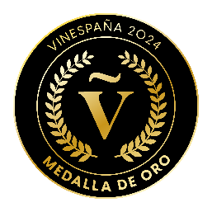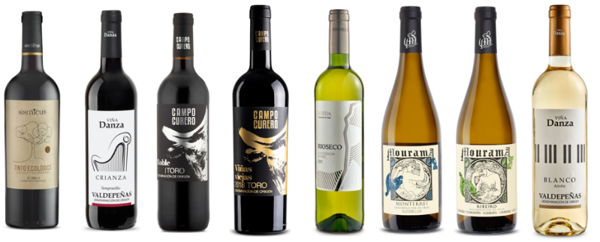

Además, el certamen VINESPAÑA 2024 también ha premiado la bodega de Dia con 4 medallas de plata en otras cuatro referencias:

- Tinto 2023 Cabernet Sauvignon IGP 3 Riberas Señorío de Ayerbe 75 CL
- Tinto joven 2023 D.O.P. Jumilla – Sismicus 75 CL
- Vino tinto joven 2023 D.O. Valdepeñas - Viña Danza 75 CL
- Vino tinto Reserva 2019 D.O. Valdepeñas – Viña Danza 75 CL

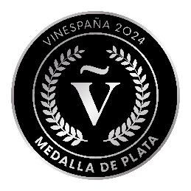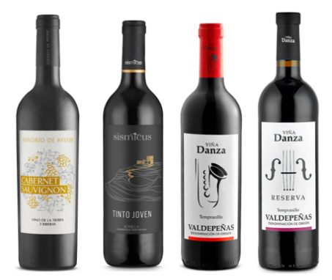

3 medallas de oro en el certamen BERLINER WINE TROPHY 2024

En el BERLINER WINE TROPHY de invierno 2024, Dia ha logrado el reconocimiento de sus referencias con 3 medallas de oro, las cuales se suman a las 2 medallas de oro que la compañía ya había logrado en el mismo certamen y que siguen vigentes por añada. El BERLINER WINE TROPHY se ha convertido en el concurso de vinos más influyente de Alemania y en el mayor desafío vitivinícola internacional del mundo. El BWT reúne cada año a productores y distribuidores de renombre de todo el mundo, y el número de muestras presentadas crece constantemente con casi 15.000 entradas al año. Estos son los vinos de Dia galardonados en esta ocasión:

- Tinto Crianza 2020 D.O. Valdepeñas - Viña Danza 75 CL
- Tinto Reserva 2019 D.O. Valdepeñas - Viña Danza 75 CL
- Blanco Sauvignon Blanc 2023 D.O. Rueda - Rioseco 75 CL

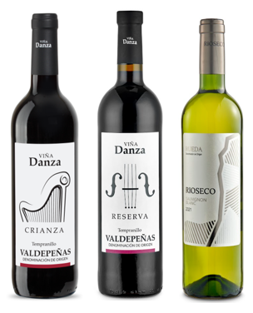

Una nueva medalla de oro en el certamen MUNDUS VINI de invierno 2024
Los galardones continúan para Dia con el nuevo reconocimiento otorgado por el certamen vinícola MUNDUS VINI. Una nueva medalla de oro se suma a las otras 4 que Dia ya había logrado anteriormente en el mismo certamen, las cuales continúan vigentes para la compañía.
Los reconocimientos de MUNDUS VINI suponen una prestigiosa valoración llevada a cabo por expertos de 40 países que degustan cada vino evaluándolo de forma independiente y experta. El vino ganador de la nueva medalla de oro es el siguiente:

- Vino tinto Viñas Viejas 2021 D.O. Toro - Campo Curero 75 CL

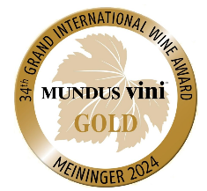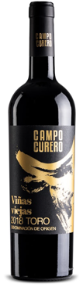

Dos medallas en el FRANKFURT INTERNATIONAL TROPHY

Por último, las 18 nuevas medallas obtenidas por Dia finalizan con el logro de otros dos galardones en el certamen alemán FRANKFURT INTERNATIONAL TROPHY. Este concurso cuenta con participaciones de hasta 30 países y 100 regiones vinícolas, por lo que sus reconocimientos cuentan con un gran prestigio en el mundo del vino. Con casi 2.550 vinos catados en 2024 procedentes de casi 30 países diferentes de todo el mundo, el Wine Trophy es una de las catas más importantes de la industria.

En esta ocasión, los afortunados han sido los siguientes dos vinos tintos de la bodega de Dia, que han obtenido, respectivamente, la medalla de oro y la medalla de plata:

- Vino tinto Reserva 2019 D.O. Valdepeñas – Viña Danza 75 CL
- Vino tinto Joven 2023 D.O. Valdepeñas – Viña Danza 75 CL

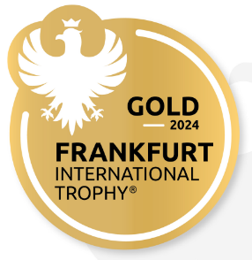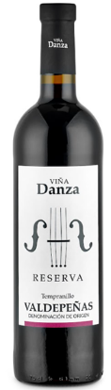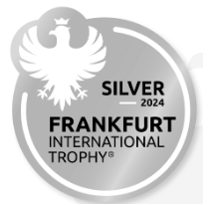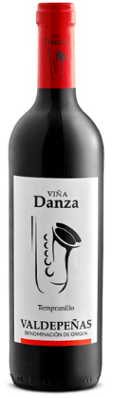

La gran bodega de Dia no para de sumar reconocimientos y galardones gracias a su incesante apuesta por mejorar cada día la calidad, sabor y aroma de sus vinos. Además, el variado surtido que ofrece Dia demuestra, una vez más, la apuesta de la compañía por la calidad y la cercanía de sus productos a precios asequibles. La Nueva Calidad Dia continúa sumando éxitos manteniéndose fiel a su propósito: estar cerca del consumidor.

Sobre Grupo Dia
Cada día más cerca
Somos Grupo Dia, la red líder de tiendas de proximidad con cerca de 5.400 establecimientos en España, Argentina, Brasil y Portugal. Somos la tienda del barrio, la que facilita una experiencia de compra fácil, rápida y completa, cerca de casa y con productos de gran calidad a un precio asequible, tanto a través de nuestras tiendas físicas como de nuestro canal online.

Nuestra primera tienda Dia abrió sus puertas en Madrid en 1979. Hoy, cuatro décadas después, con la proximidad como fortaleza y la diversidad como bandera, las más de 33.400 personas que forman nuestro equipo en tienda, almacén y oficina, y las 19.500 de nuestra red de franquiciados se mueven por un mismo propósito: estar cada día más cerca para ofrecer gran calidad al alcance de todos. Juntos, hemos construido una compañía que cotiza en la bolsa de España desde 2011 y que logró una facturación de 7.286 millones en 2022.

Para lograr nuestro propósito, nos apoyamos en una sólida red de proveedores, realizando el 96% de nuestras compras de manera local. Esto nos permite ofrecer a nuestros más de 11 millones de clientes fidelizados en el mundo una alimentación accesible y al alcance de todos, con un surtido completo, una clara apuesta por los productos frescos y productos de marca Dia renovados. Además, trabajamos para generar un impacto positivo allí donde operamos. Gracias a las oportunidades de empleo y autoempleo que fomentamos en cada barrio, generamos más de 151.000 puestos de trabajo directos e indirectos en 2021 y nuestra contribución al PIB de los cuatro países superó los 9.200 millones de euros.

www.diacorporate.com #CadaDiaMasCerca Linkedin: Grupo Dia

Para más información:
Comunicación Dia España
comunicacion@diagroup.com

Dia España
Raquel González
raquel.gonzalez.rodriguez@diagroup.com
+34 655712890

